Белорусский государственный технологический университет

Факультет информационных технологий

Кафедра программной инженерии

 Лабораторная работа 5

По дисциплине «Основы программной инженерии»

На тему: Структурное программирование

Выполнил:

Студент 1 курса 7 группы  
Чередник Антон Юрьевич  
Преподаватель: асс. Якубенко К.Д.

2023, Минск

**Задания.**

**1.**

1) Code

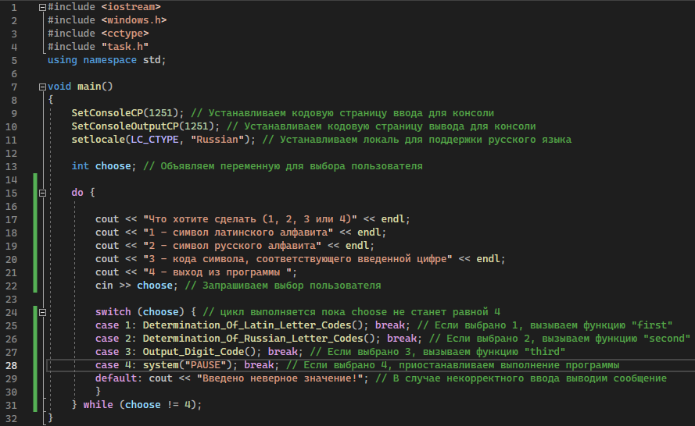

2) Determination_Of_Latin_Letter_Codes

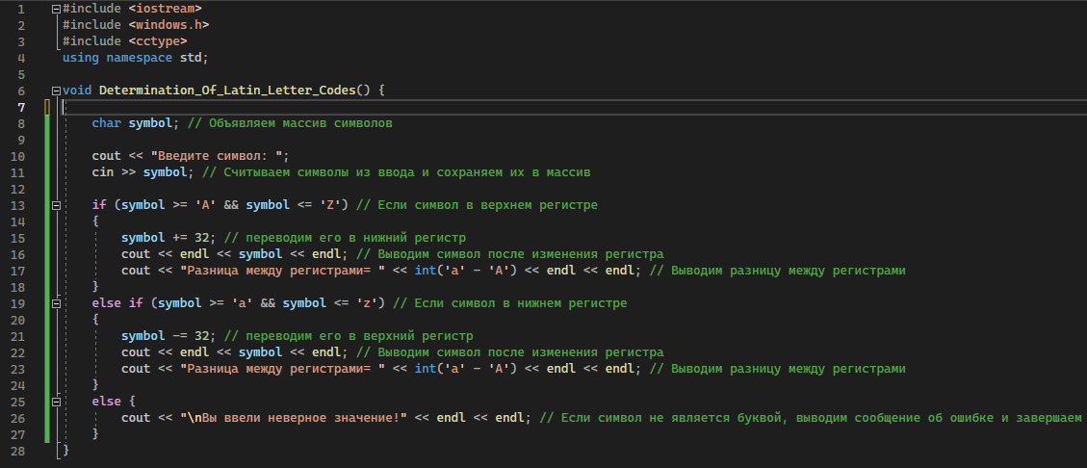

3) Determination_Of_Russian_Letter_Codes

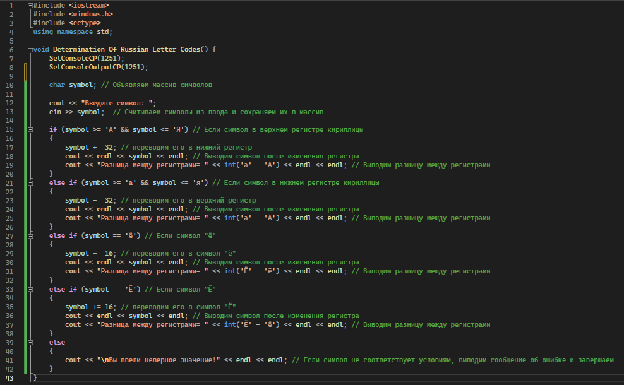

4) Output_Digit_Code

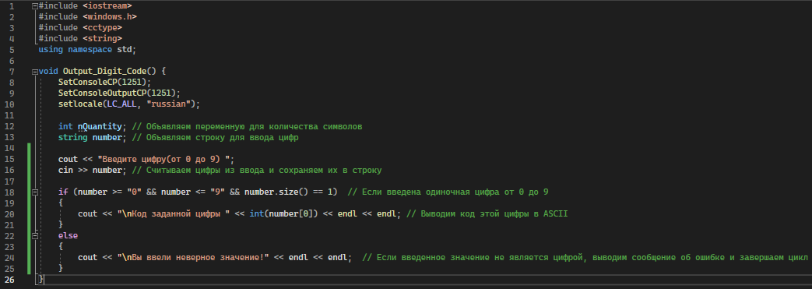

Заголовочный файл:

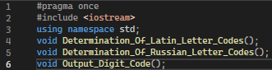

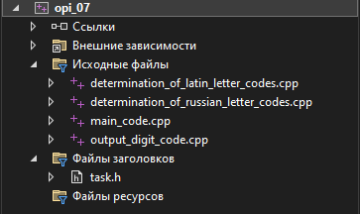

При написании исходного кода использовать рекомендации по стилю оформления кода в С++.